1. 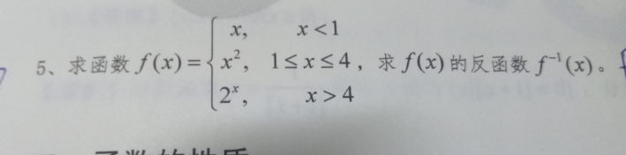这种题目应该怎么解
2. 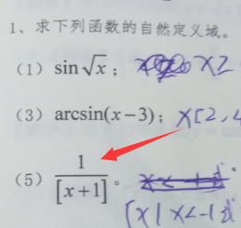这个题目应该怎么解？[]表示的不超过[]内内容的最大整数
3. 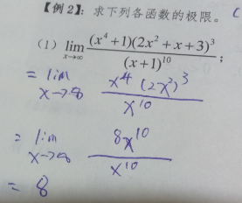这些类型的题目解题的时候直接这样写就可以了吗？通常不会这样考，考的时候就直接带入结论就好了，所以能这么写
4. 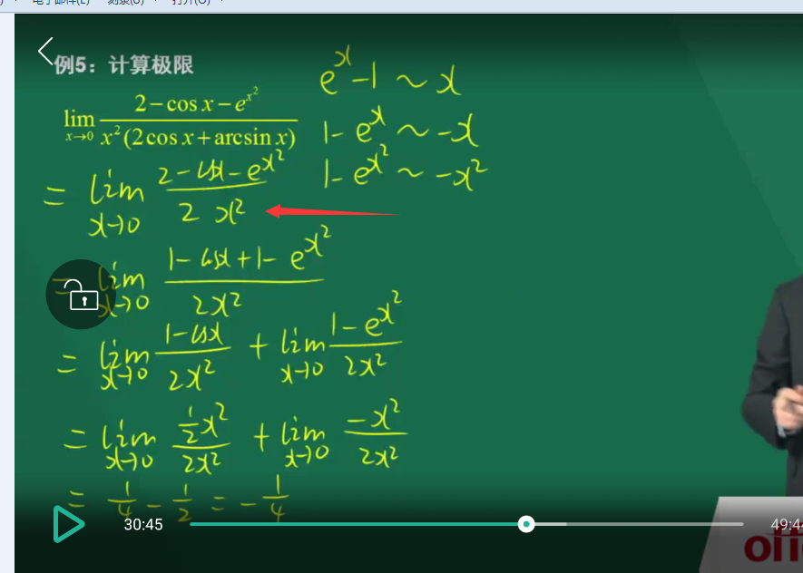这个题目箭头所指的地方是怎样变化来的？
5. 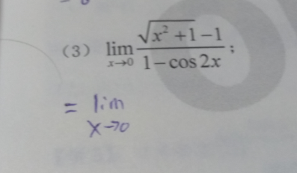这个题目应该怎么解？
6. 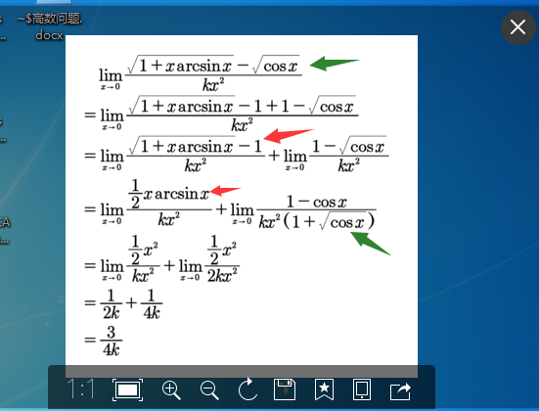

1、红色第一个箭头这么转换成第二个红色箭头,2、为什么第一个绿色箭头的时候不能直接看成是1，到了第二个绿色箭头的时候就能看成1？